**Bài tập Java – Tuần 3**

**D/ Bài tập về xâu (String)**

**Bài 01:** Cho trước 1 xâu ký tự là họ tên người đầy đủ nhưng khi nhập có thể thừa một số dấu cách. Hãy xóa đi các dấu cách thừa và in ra họ tên chính xác.

**public class** bai1 {  
 **public static void** main(String[] args) {  
 System.***out***.println(**"Bài 01: Cho trước 1 xâu ký tự là họ tên người đầy đủ nhưng khi nhập có thể thừa một số dấu cách. Hãy xóa đi các dấu cách thừa và in ra họ tên chính xác."**);  
 String ten = **" Tran Trung Nghia "**;  
 System.***out***.println(**"Xau ban dau:\n"** + ten);  
  
 ten = ten.trim().replaceAll(**"\\s+"**, **" "**);  
 System.***out***.println(**"\nXau da chinh sua:\n"** + ten);  
 System.***out***.println(**"\n\nTran Trung Nghia - 20173281"**);  
 }  
}

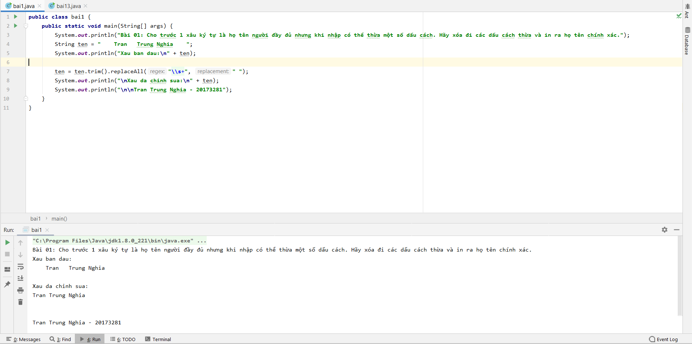

**Bài 02:** Cho trước xâu ký tự bất kỳ. Hãy đếm xem trong xâu có bao nhiêu lần xuất hiện xâu con “abc”

**import** java.util.regex.Matcher;  
**import** java.util.regex.Pattern;  
  
**public class** bai2 {  
 **public static void** main(String[] args) {  
 System.***out***.println(**"Bài 02: Cho trước xâu ký tự bất kỳ. Hãy đếm xem trong xâu có bao nhiêu lần xuất hiện xâu con “abc”"**);  
 String xau = **"My name, abc, is not abcde. I amabcde."**;  
  
 **int** count = 0;  
  
 Pattern xauCon = Pattern.*compile*(**"abc"**);  
 Matcher input = xauCon.matcher(xau);  
  
 **while** (input.find())  
 count++;  
  
 System.***out***.println(**"Xau con \"abc\" xuat hien "** + count + **" trong xau ban dau: \""** + xau + **"\""**);  
 System.***out***.println(**"\n\nTran Trung Nghia - 20173281"**);  
 }  
}

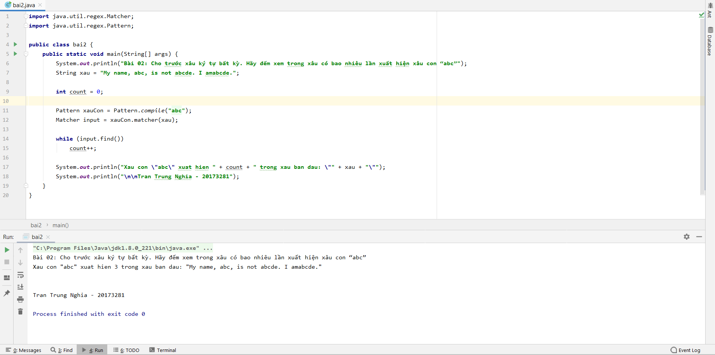

**Bài 03:** Cho trước 1 xâu ký tự là họ tên người đầy đủ, hãy tách ra phần tên của người này

**public class** bai3 {  
 **public static void** main(String[] args) {  
 System.***out***.println(**"Bài 03: Cho trước 1 xâu ký tự là họ tên người đầy đủ, hãy tách ra phần tên của người này"**);  
 String hoTen = **"Tran Trung Nghia"**;  
 System.***out***.println(**"Ho va ten: "** + hoTen);  
  
 String[] tenThanhPhan = hoTen.split(**" "**);  
 String ten = tenThanhPhan[tenThanhPhan.**length** - 1];  
  
 System.***out***.println(**"Ten rieng la: "** + ten);  
 System.***out***.println(**"\n\nTran Trung Nghia - 20173281"**);  
 }  
}

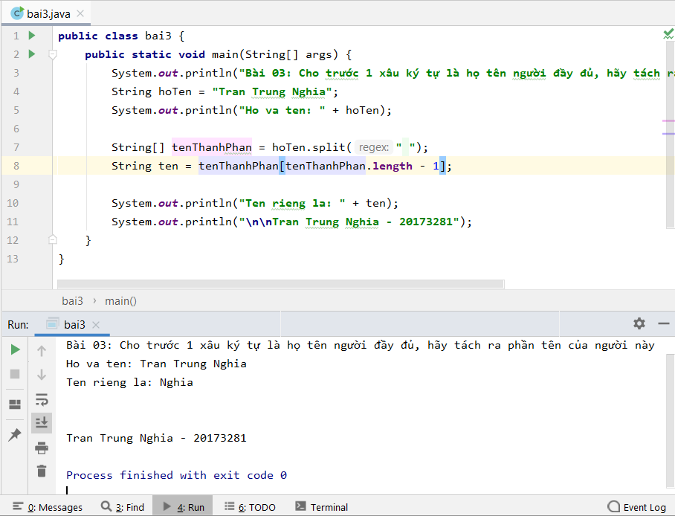

**Bài 04:** Cho trước 1 xâu ký tự là họ tên người đầy đủ, hãy tách ra phần họ của người này

**public class** bai4 {  
 **public static void** main(String[] args) {  
 System.***out***.println(**"Bài 04: Cho trước 1 xâu ký tự là họ tên người đầy đủ, hãy tách ra phần họ của người này"**);  
 String hoTen = **"Tran Trung Nghia"**;  
 System.***out***.println(**"Ho va ten: "** + hoTen);  
  
 String[] tenThanhPhan = hoTen.split(**" "**);  
 String tenHo = tenThanhPhan[0];  
  
 System.***out***.println(**"Ten ho la: "** + tenHo);  
 System.***out***.println(**"\n\nTran Trung Nghia - 20173281"**);  
 }  
}

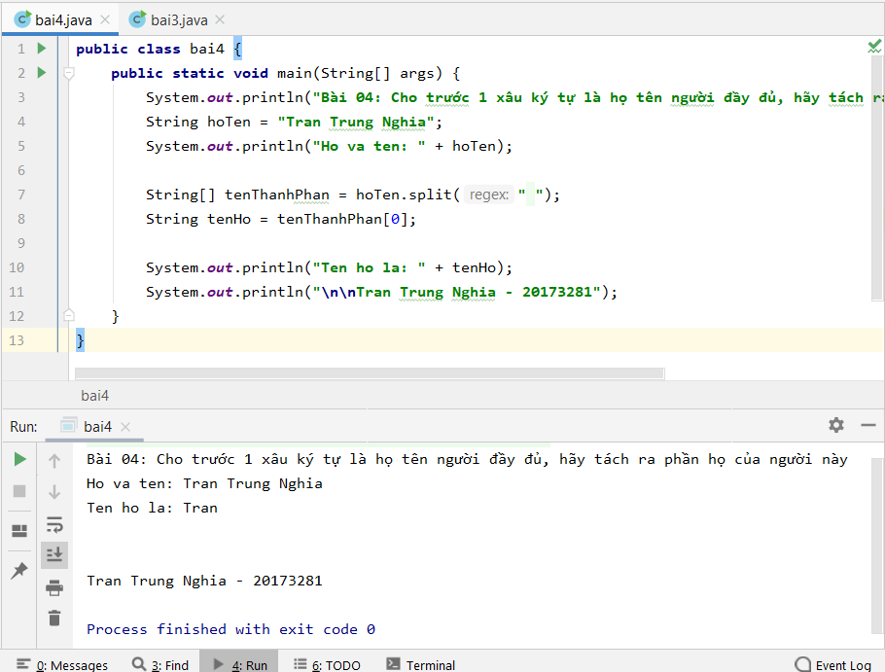

**Bài 05:** Cho một xâu ký tự bao gồm toàn các ký tự 0,1. Hãy biến đổi xâu này theo cách 0🡪1, 1🡪0 và in ra kết quả.

**public class** bai5 {  
 **public static void** main(String[] args) {  
 System.***out***.println(**"Bài 05: Cho một xâu ký tự bao gồm toàn các ký tự 0,1. Hãy biến đổi xâu này theo cách 0\uF0E01, 1\uF0E00 và in ra kết quả."**);  
 String zeroesAndOnes = **"11010101001010100011010101111001011"**;  
 System.***out***.println(**"Xau ban dau:\t\t"** + zeroesAndOnes);  
  
 String onesAndZeroes = **""**;  
  
 **for** (**int** i = 0; i < zeroesAndOnes.length(); i++)  
 **if** (zeroesAndOnes.charAt(i) == **'1'**)  
 onesAndZeroes += **"0"**;  
 **else** onesAndZeroes += **"1"**;  
 System.***out***.println(**"Xau da bien doi:\t"** + onesAndZeroes);  
  
 System.***out***.println(**"\n\nTran Trung Nghia - 20173281"**);  
 }  
}

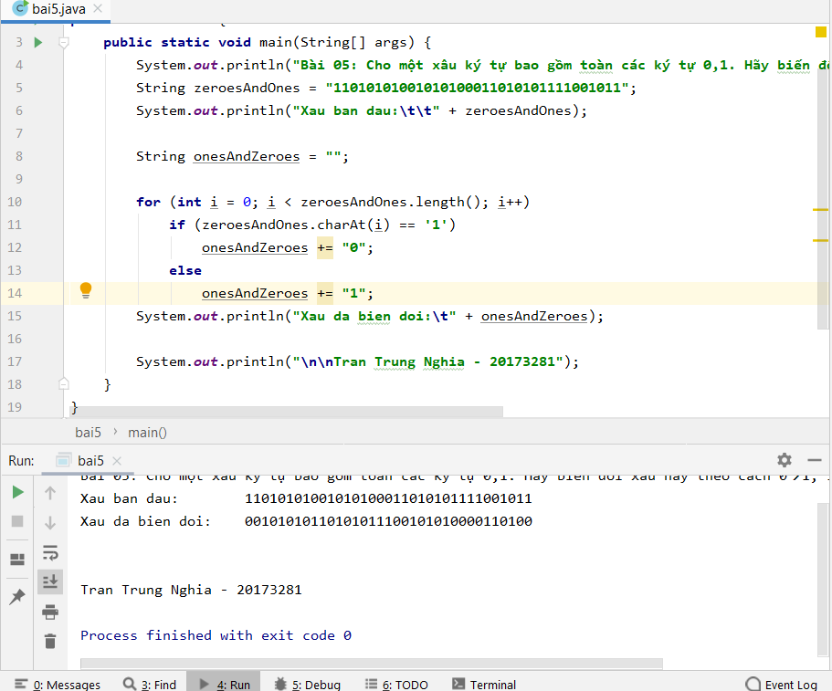

**Bài 06:** Cho trước xâu ký tự S, in ra xâu S1 ngược lại xâu S.

**public class** bai6 {  
 **public static void** main(String[] args) {  
 System.***out***.println(**"Bài 06: Cho trước xâu ký tự S, in ra xâu S1 ngược lại xâu S."**);  
 String xauBanDau = **"ASantaLivedAsaDevilAtNASA"**;  
 System.***out***.println(**"Xau ban dau:\t\t"** + xauBanDau);  
  
 String xauLonNguoc = **""**;  
  
 **for** (**int** i = (xauBanDau.length()-1); i >= 0; i--)  
 xauLonNguoc += xauBanDau.charAt(i);  
 System.***out***.println(**"Xau da lon nguoc:\t"** + xauLonNguoc);  
  
 System.***out***.println(**"\n\nTran Trung Nghia - 20173281"**);  
 }  
}

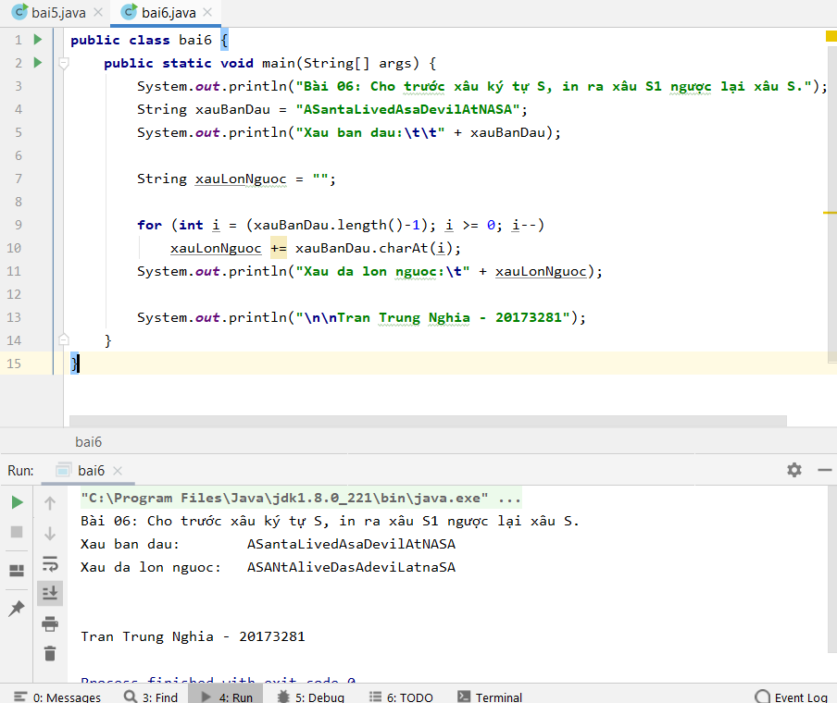

**Bài 07:** Cho trước xâu ký tự S. Hãy biến đổi S theo quy tắc sau: Chữ số thì biến thành “$”, ký tự thì giữ nguyên.

**public class** bai7 {  
 **public static void** main(String[] args) {  
 System.***out***.println(**"Bài 07: Cho trước xâu ký tự S. Hãy biến đổi S theo quy tắc sau: Chữ số thì biến thành “$”, ký tự thì giữ nguyên."**);  
 String xau = **"My 1st phone number is 037.444.2611. My 2nd phone number is 0000000."**;  
 System.***out***.println(**"Xau goc:\t\t"** + xau);  
  
 String xauDaBienDoi = xau.replaceAll(**"\\d"**, **"\\$"**);  
  
 System.***out***.println(**"Xau bien doi:\t"** + xauDaBienDoi);  
  
 System.***out***.println(**"\n\nTran Trung Nghia - 20173281"**);  
 }  
}

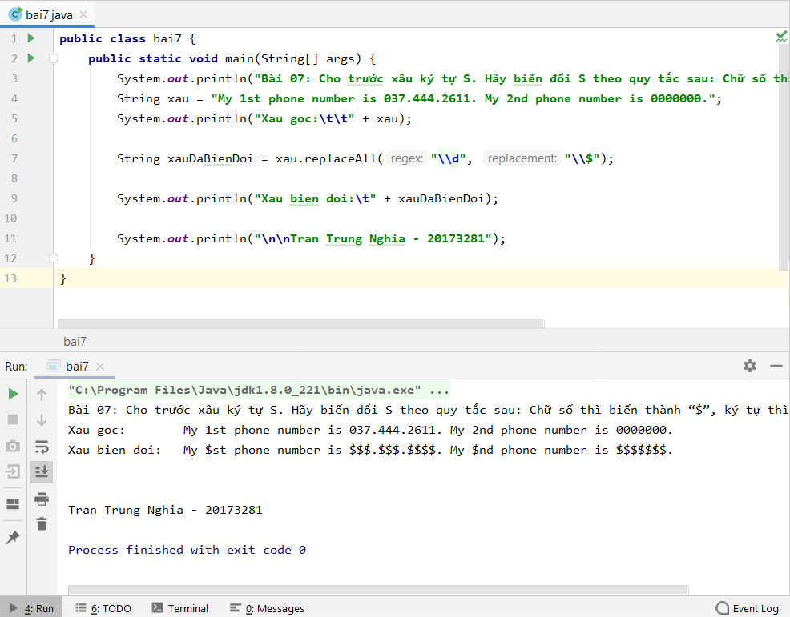

**Bài 08:** Cho trước 2 xâu ký tự S1, S2. Hãy đếm xem xâu S1 xuất hiện trong S2 tại bao nhiêu vị trí.

**import** java.util.regex.Matcher;  
**import** java.util.regex.Pattern;  
  
**public class** bai8 {  
 **public static void** main(String[] args) {  
 System.***out***.println(**"Bài 08: Cho trước 2 xâu ký tự S1, S2. Hãy đếm xem xâu S1 xuất hiện trong S2 tại bao nhiêu vị trí."**);  
 String xauS1 = **"java"**;  
 String xauS2 = **"I am learning java. Java is interesting. Java is hard, but java is fun."**;  
  
 Pattern p = Pattern.*compile*(xauS1, Pattern.***CASE_INSENSITIVE***);  
 Matcher m = p.matcher(xauS2);  
  
 **int** count = 0;  
 **while**(m.find())  
 count++;  
 System.***out***.println(**"Xau con \""** + xauS1 + **"\" xuat hien "** + count + **" lan trong xau \""** + xauS2 + **"\"."**);  
 System.***out***.println(**"\n\nTran Trung Nghia - 20173281"**);  
 }  
}

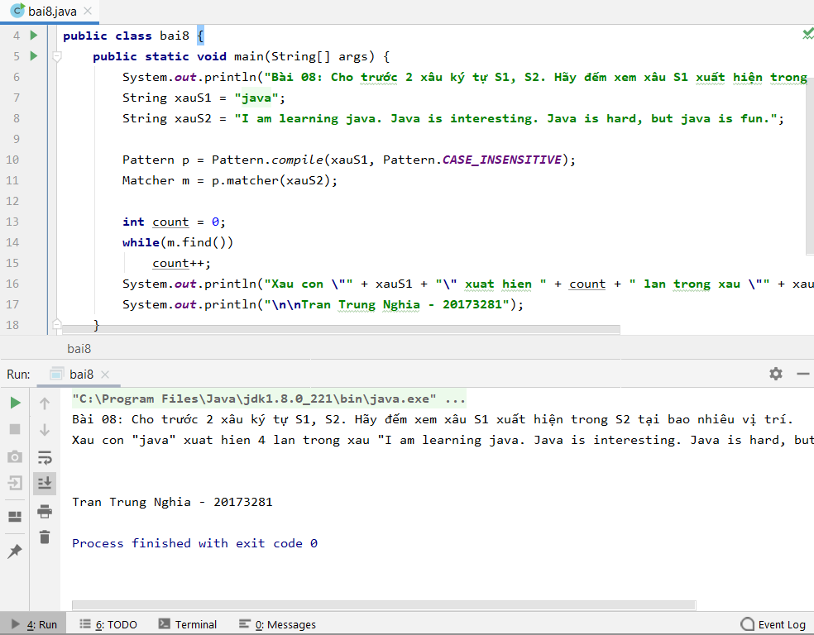

**Bài 09:** Cho xâu S và 2 chỉ số i, j. Hãy đổi chỗ 2 vị trí i, j trong S.

**public class** bai9 {  
 **public static void** main(String[] args) {  
 System.***out***.println(**"Bài 09: Cho xâu S và 2 chỉ số i, j. Hãy đổi chỗ 2 vị trí i, j trong S."**);  
 String xau = **"Day la xau mau."**;  
 **int** i = 13, j = 2;  
  
 **if** (i > xau.length() || j > xau.length() || i < 0 || j < 0)  
 System.***out***.println(**"i/j khong hop le."**);  
 **else** {  
 **if** (i > j) {  
 **int** temp = i;  
 i = j;  
 j = temp;  
 }  
 System.***out***.println(**"Xau ban dau: "** + xau);  
 String xauKetQua = xau.substring(0, i) + xau.charAt(j) + xau.substring(i + 1, j) + xau.charAt(i) + xau.substring(j + 1);  
 System.***out***.println(**"Xau moi la: "** + xauKetQua);  
 System.***out***.println(**"\n\nTran Trung Nghia - 20173281"**);  
 }  
 }  
}

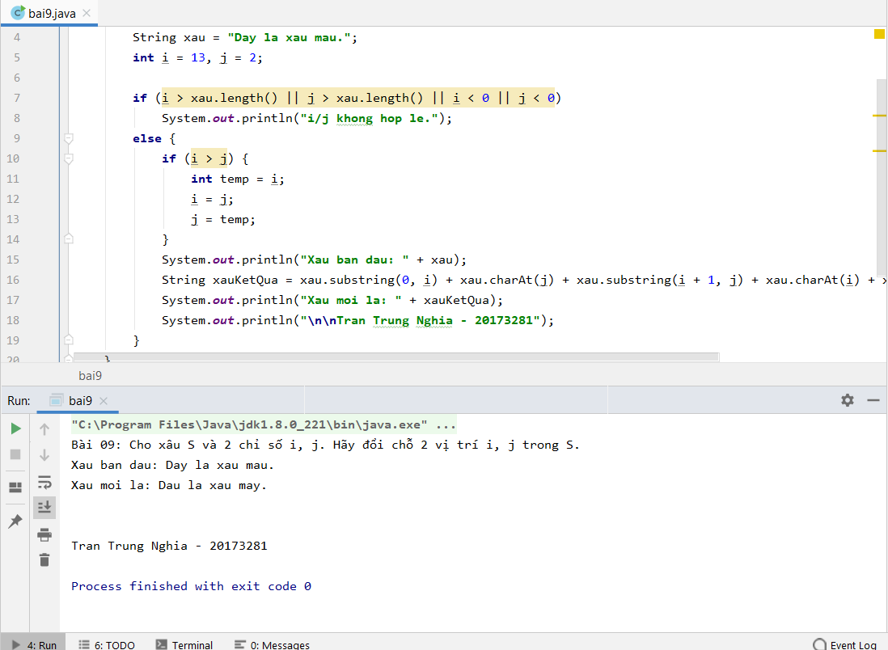

**Bài 10:** Cho mảng xâu ký tự S1, S2, ..., Sn. Hãy tìm và in ra phần tử xâu có độ dài lớn nhất.

**public class** bai10 {  
 **public static void** main(String[] args) {  
 System.***out***.println(**"Bài 10: Cho mảng xâu ký tự S1, S2, ..., Sn. Hãy tìm và in ra phần tử xâu có độ dài lớn nhất."**);  
 String mangXau[] = {**"Day la xau hoi dai."**, **"Day la xau vo cung vo cung dai"**, **"Xau ngan"**, **"Xau hoi dai teo"**};  
  
 System.***out***.println(**"Cac xau trong mang la: "**);  
 **for** (**int** i = 0; i < mangXau.**length**; i++) {  
 System.***out***.println((i+1) + **". "** + mangXau[i]);  
 }  
 **int** maxLength = mangXau[0].length(), maxIndex = 0;  
 **for** (**int** i = 0; i < mangXau.**length**; i++) {  
 **if** (mangXau[i].length() > maxLength) {  
 maxLength = mangXau[i].length();  
 maxIndex = i;  
 }  
 }  
 System.***out***.println(**"\nXau lon nhat trong mang la xau thu "** + (maxIndex+1) + **": "** + mangXau[maxIndex]);  
 System.***out***.println(**"\nTran Trung Nghia - 20173281"**);  
 }  
}

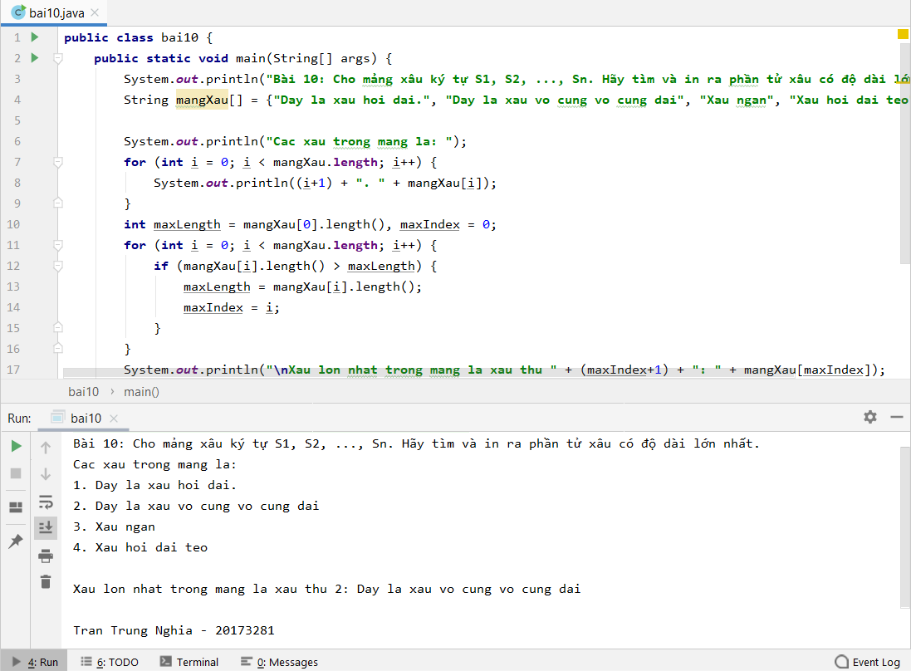

**Bài 11:** Cho danh sách họ tên đầy đủ học sinh. Hãy đếm xem có bao nhiêu bạn tên “An”.

**public class** bai11 {  
 **public static void** main(String[] args) {  
 System.***out***.println(**"Bài 11: Cho danh sách họ tên đầy đủ học sinh. Hãy đếm xem có bao nhiêu bạn tên “An”."**);  
 String dsHocSinh[] = {**"Nguyen Thanh An"**, **"Le An"**, **"Mai Dung Ly"**, **"Tran Quoc Hoan"**, **"Tran Nam An"**, **"Tran Minh Khoa"**, **"Tran Trung Nghia"**, **"Le Bao An"**};  
 System.***out***.println(**"Danh sach hoc sinh:"**);  
 **for** (**int** i = 0; i < dsHocSinh.**length**; i++)  
 System.***out***.println((i+1) + **". "** + dsHocSinh[i]);  
 **int** count = 0;  
 **for** (String hocSinh: dsHocSinh)  
 **if** (*ten*(hocSinh).equals(**"An"**))  
 count++;  
 System.***out***.println(**"Co "** + count + **" hoc sinh ten la An."**);  
 System.***out***.println(**"\nTran Trung Nghia - 20173281"**);  
 }  
 **public static** String ten(String hoTenHS) {  
 **return** hoTenHS.replaceAll(**"^(.*)( )(\\w+)$"**, **"$3"**);  
 }  
}

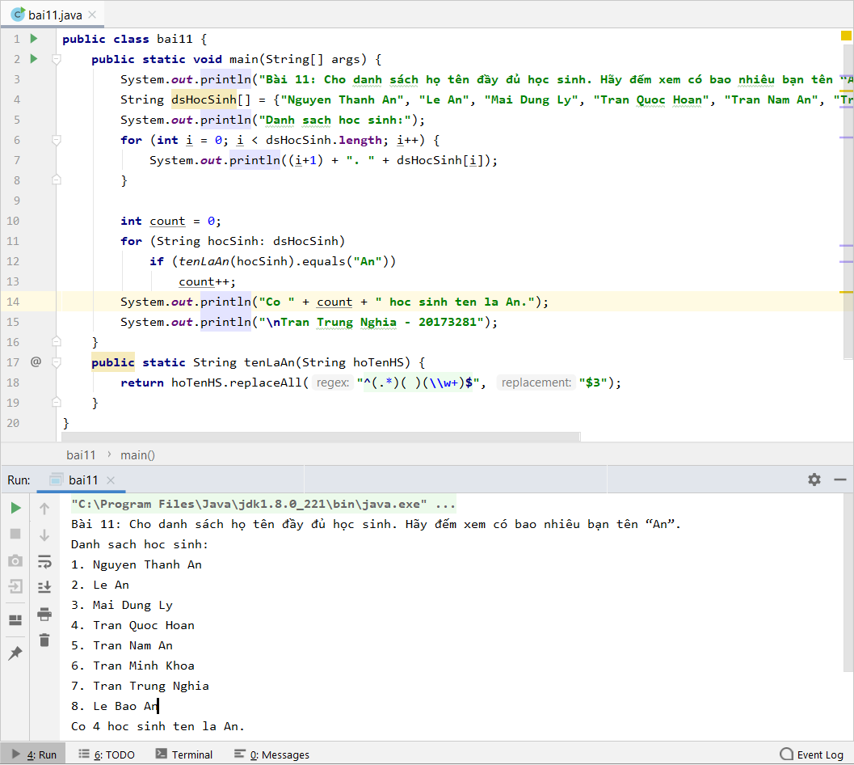

**Bài 12:** Cho danh sách họ tên đầy đủ học sinh. Hãy đếm xem có bao nhiêu bạn có phần đệm là “Thị”.

**public class** bai12 {  
 **public static void** main(String[] args) {  
 System.***out***.println(**"Bài 12: Cho danh sách họ tên đầy đủ học sinh. Hãy đếm xem có bao nhiêu bạn có phần đệm là “Thị”."**);  
 String dsHocSinh[] = {**"Le Viet Hoang"**, **"Le Thi Han"**, **"Mai Thi Dung Ly"**, **"Tran Quoc Hoan"**, **"Tran Thi An"**, **"Tran Trung Nghia"**, **"Le Bao Thi"**};  
 System.***out***.println(**"Danh sach hoc sinh:"**);  
 **for** (**int** i = 0; i < dsHocSinh.**length**; i++) {  
 System.***out***.println((i+1) + **". "** + dsHocSinh[i]);  
 }  
  
 **int** count = 0;  
 **for** (String hocSinh: dsHocSinh)  
 **if** (*tenCoChuThi*(hocSinh))  
 count++;  
 System.***out***.println(**"Co "** + count + **" hoc sinh co ten dem la \'Thi\'."**);  
 System.***out***.println(**"\nTran Trung Nghia - 20173281"**);  
 }  
  
 **public static boolean** tenCoChuThi(String hoTen) {  
 **return** hoTen.matches(**".* Thi .*"**);  
 }  
}

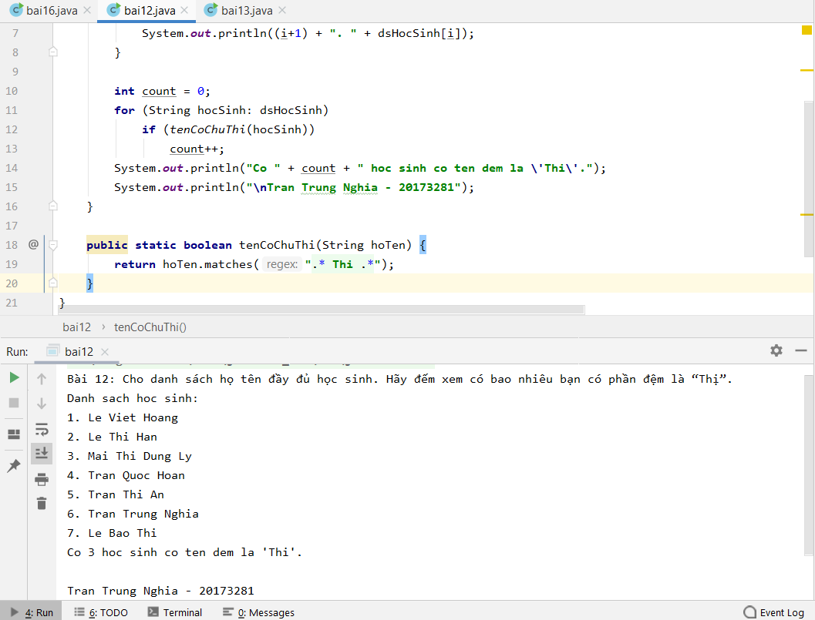

**Bài 13:** Cho danh sách họ tên đầy đủ học sinh. Hãy đếm xem có bao nhiêu bạn có tên bắt đầu bằng chữ “H”.

**public class** bai13 {  
 **public static void** main(String[] args) {  
 System.***out***.println(**"Bài 13: Cho danh sách họ tên đầy đủ học sinh. Hãy đếm xem có bao nhiêu bạn có tên bắt đầu bằng chữ “H”."**);  
 String dsHocSinh[] = {**"Le Viet Hoang"**, **"Le Han"**, **"Mai Dung Ly"**, **"Tran Quoc Hoan"**, **"Tran Nam An"**, **"Tran Minh Khoa"**, **"Tran Trung Nghia"**, **"Le Bao An"**};  
 System.***out***.println(**"Danh sach hoc sinh:"**);  
 **for** (**int** i = 0; i < dsHocSinh.**length**; i++) {  
 System.***out***.println((i+1) + **". "** + dsHocSinh[i]);  
 }  
 **int** count = 0;  
 **for** (String hocSinh: dsHocSinh)  
 **if** (*chuBatDauCuaTen*(hocSinh) == **'H'**)  
 count++;  
 System.***out***.println(**"Co "** + count + **" hoc sinh co ten bat dau bang chu \'H\'."**);  
 System.***out***.println(**"\nTran Trung Nghia - 20173281"**);  
 }  
 **public static char** chuBatDauCuaTen(String hoTenHS) {  
 **return** hoTenHS.replaceAll(**"^(.*)( )(\\w+)$"**, **"$3"**).charAt(0);  
 }  
}

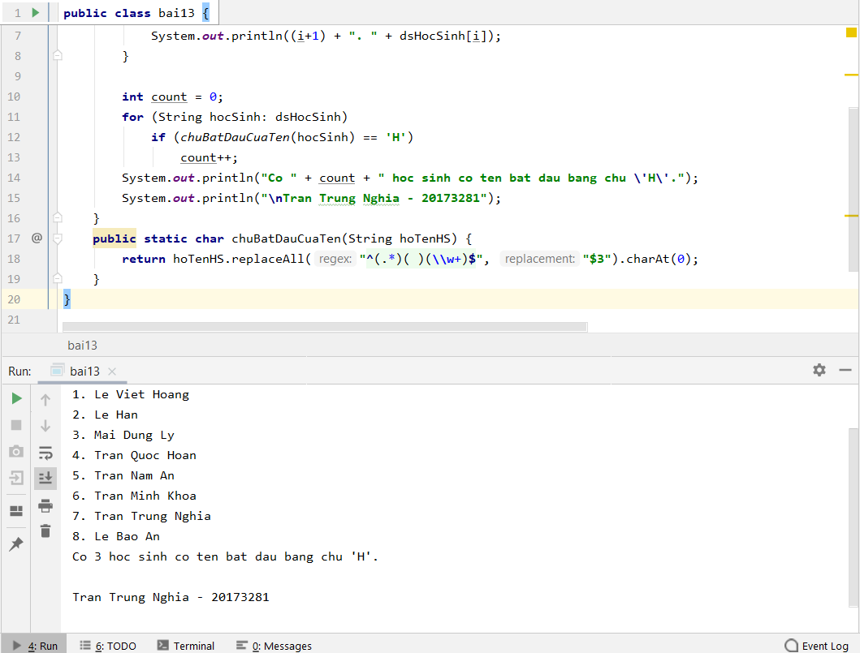

**Bài 14:** Dãy xâu ký tự S1, S2, … được cho theo quy tắc sau: S1= “1111100000”, Sk thu được từ Sk-1 bằng cách thay đổi cho lần lượt các vị trí 1-2; 2-3; 3-4; 4-5; 5-6; 6-7; 7-8; 8-9; 9-10. Cho trước số tự nhiên N, Hãy in ra xâu Sn.

**public class** bai14 {  
 **public static void** main(String[] args) {  
 System.***out***.println(**"Bài 14: Dãy xâu ký tự S1, S2, … được cho theo quy tắc sau: S1= “1111100000”, Sk thu được từ Sk-1 bằng cách thay đổi cho lần lượt các vị trí 1-2; 2-3; 3-4; 4-5; 5-6; 6-7; 7-8; 8-9; 9-10. Cho trước số tự nhiên N, Hãy in ra xâu Sn."**);  
 String xauS1 = **"1111100000"**;  
 **int** n = 3;  
 System.***out***.println(**"Xau S1: \'"** + xauS1 + **"\'"**);  
 System.***out***.println(**"Xau S"** + n + **": \'"** + *S*(xauS1, n) + **"\'"**);  
 System.***out***.println(**"\n\nTran Trung Nghia - 20173281"**);  
 }  
 **public static** String S(String S1, **int** n) {  
 **if** (n == 1)  
 **return** S1;  
 **else** {  
 String Sn_1 = *S*(S1, n-1);  
 **return** Sn_1.substring(1, 10) + Sn_1.charAt(0);  
 }  
 }  
}

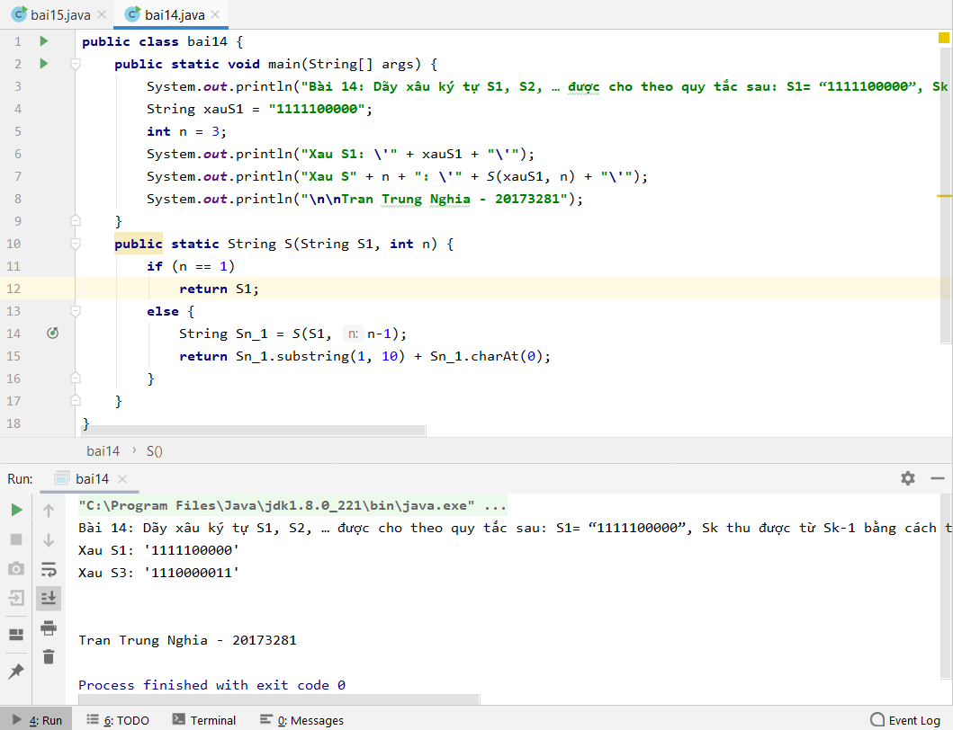

**Bài 15:** Cho trước 2 xâu ký tự S, S2. Hãy chèn xâu S1 vào giữa xâu S2 và in kết quả.

**public class** bai15 {  
 **public static void** main(String[] args) {  
 System.***out***.println(**"Bài 15: Cho trước 2 xâu ký tự S, S2. Hãy chèn xâu S1 vào giữa xâu S2 và in kết quả."**);  
 String xau1 = **"Toi ten la Nghia."**;  
 String xau2 = **"Tran Trung "**;  
 **int** viTriChen = 11;  
 System.***out***.println(**"\nXau 1 la: \""** + xau1 + **"\", xau 2 la: \""** + xau2 + **"\", chen vao vi tri thu "** + viTriChen + **"."**);  
  
 String xauMoi = xau1.substring(0, viTriChen) + xau2 + xau1.substring(viTriChen);  
 System.***out***.println(**"Xau moi la: "** + xauMoi);  
 System.***out***.println(**"\nTran Trung Nghia - 20173281"**);  
 }  
}

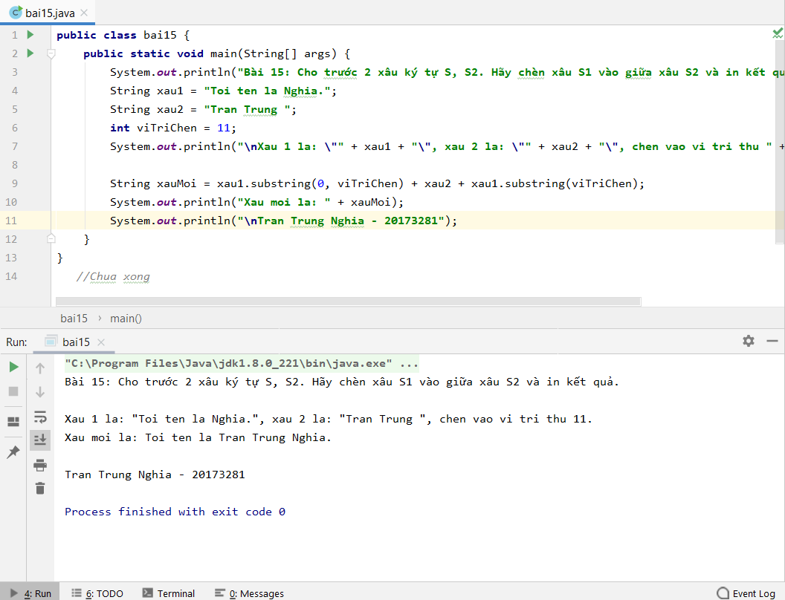

**Bài 16:** Cho trước 2 xâu S1, S2. Hãy xét xem xâu S1 có phải là xâu con của S2 nếu xóa bỏ vài kí tự của xâu S2 ta được xâu S1.

**public class** bai16 {  
 **public static void** main(String[] args) {  
 System.***out***.println(**"Bài 16: Cho trước 2 xâu S1, S2. Hãy xét xem xâu S1 có phải là xâu con của S2 nếu xóa bỏ vài kí tự của xâu S2 ta được xâu S1."**);  
 String xau1 = **"Ten toi la Tran Trung Nghia - MSSV: 20173281."**;  
 String xau2 = **"Toi la Nghia - MS 3281"**;  
 System.***out***.println(**"Xau 1 la: "** + xau1);  
 System.***out***.println(**"Xau 2 la: "** + xau2);  
  
 **boolean** laXauCon = **true**;  
 **if** (xau1.length() < xau2.length())  
 laXauCon = **false**;  
 **else** {  
 **int** i = 0;  
 **for** (**int** j = 0; j < xau2.length(); j++)  
 **if** (i == xau1.length())  
 laXauCon = **false**;  
 **else  
 while** (i < xau1.length() && xau2.charAt(j) != xau1.charAt(i))  
 i++;  
 }  
 **if** (laXauCon)  
 System.***out***.println(**"Xau 2 la xau con cua xau 1."**);  
 **else** System.***out***.println(**"Xau 2 khong phai la xau con cua xau 1."**);  
 System.***out***.println(**"\nTran Trung Nghia - 20173281"**);  
 }  
}

